Муниципальное дошкольное образовательное учреждение
«Детский сад № 24»
Конспект занятия по аппликации из бумаги
«Компот из фруктов для кота Леопольда»»
(наклеивание готовых форм на лист бумаги)
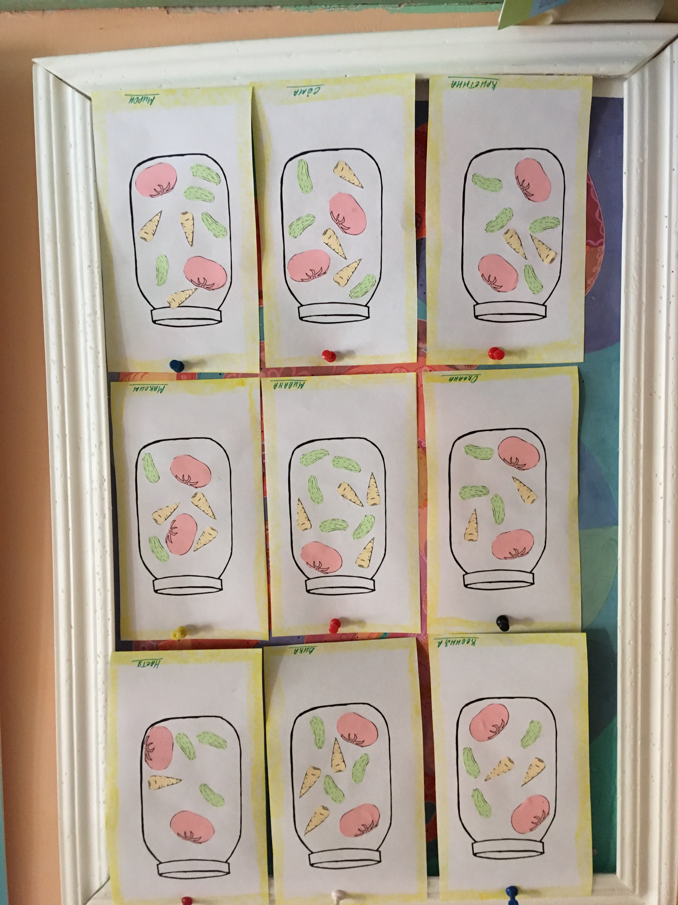
Воспитатель Рузанова С.А.

Ярославль, 2018 г.
Цель: продолжать формировать у детей представления о фруктах, развивать творческие способности.
Программное содержание: закрепить знания детей о понятии «фрукты», учить детей располагать предметы согласно образцу; закрепить приемы аккуратной работы с материалами, инструментами необходимыми для аппликации: клей, кисточки, салфетки, клеенка; развивать мелкую моторику рук, зрительное внимание, логическое мышление; способствовать возникновению радости от сделанной аппликации; уметь слушать и слышать воспитателя; воспитывать отзывчивость, доброжелательность, формировать познавательный интерес.
Словарная работа: активизировать словарь детей по теме: фрукты, компот, фруктовый сад, грушевый, яблочный, ассорти, яблоки, груши.
Предварительная работа: беседа о фруктах, рассматривание сюжетной картины «Сбор урожая», д\и «Что растет в саду?», д\и «Назови фрукт», д\и «Определи на вкус», работа с раскрасками «Фрукты», отгадывание загадок.
Материал: изображение фруктов и крышек для банок, вырезанные из цветной бумаги, образец банки из белого картона, клей ПВА, кисти для клея, тряпочные салфетки, клеёнки-подкладки, муляжи фруктов, корзина, письмо, игрушка собаки; слайд : картинка из мультфильма кота Леопольда.
Планируемый результат: с интересом отвечают на вопросы по теме, знают где растут фрукты, умеют отличать их на вкус, по цвету, форме, аккуратно работать с клеем.
Методы и приемы:
-наглядные: слайд картинки кота Леопольда, игрушка собаки, муляжи фруктов, письмо, образец банки для наклеивания фруктов, вырезанных из цветной бумаги, показ выполнения аппликации воспитателем.
- коммуникативные : беседа с детьми о фруктах, д\и «Что за фрукты?», д\и «Какой компот?»
- игровые: пальчиковая игра «Варим, варим мы компот»
- продуктивные: выполнение детьми аппликации ( наклеивание фруктов )

Структура совместной деятельности:

Этапы  деятельности | Деятельность воспитателя | Деятельность детей
Организационный  Познавательно-  Коммуникативный  Игра «Что за фрукты?»  Игра «Какой компот?»  Показ выполнения  аппликации.  Пальчиковая игра  «Варим, варим мы компот» | Воспитатель спрашивает детей любят ли они ходить в гости и о том, рады они встречать гостей у себя  -Я вам хочу сказать, что к нам придет  сегодня очень добрый герой из мультфильма. Хотите узнать кто он?  -Я сейчас покажу его фотографию и вы мне скажите кто же это  (Показывает слайд)  - Конечно, это добрый кот Леопольд.  ( Стук в дверь)  -А вот и он.  ( Вносит в группу игрушку собаки, у которой в лапах письмо)  -Ребята, это Дружок. Он принес письмо от Леопольда. Почему же не пришел Леопольд, что случилось с ним? Давайте присядем на ковер , прочитаем письмо и все узнаем.  (Читает письмо)  «Здравствуйте ребята! Извините, я  сегодня не смогу к вам прийти, потому что простудился. Вам передаст письмо от меня мой друг Дружок.  кот Леопольд»  Проблемная ситуация: Чем можно помочь Леопольду.  -Что же делать, ребята? Как помочь Леопольду, чтобы он быстрее выздоровел?  - Правильно, ребята, вы молодцы. Скажите, какое время года у нас сейчас?  -Осенью мы что собираем в саду?  -Давайте для Леопольда закроем компот из фруктов и ягод , в нем тоже много витаминов.  -Вы согласны?  -Из каких фруктов и ягод можно закрыть компот?  -У меня в корзинке лежат фрукты. Из этих фруктов мы с вами будем закрывать компот. Давайте посмотрим, что это за фрукты.  ( В корзинке лежат яблоки и груши разного цвета)  - Вот из этих фруктов мы и будем закрывать компот для Леопольда. Вы согласны?  - Посмотрите ребята, я закрыла одну банку компота для кота Леопольда. Из каких фруктов он сделан ?  - Какой компот если он из яблок?- яблочный;  если из груш - грушевый;  из груш и яблок- ассорти.  - Хотите порадовать Леопольда, чтобы он быстрее выздоровел? Тогда давайте сварим для него компот.  - Какой компот вы будите закрывать для Леопольда?  -Посмотрите, как фрукты распределены по всей банке, как они дружат друг с другом.  -Давайте вспомним, как надо работать с клеем , как наклеивать образец фруктов, для чего нужна салфетка.  -Прежде чем приступить к приготовлению компота, давайте подготовим наши пальчики к работе.  Будем мы варить компот  Фруктов много, много- вот.  Будем яблоки крошить,  Груши будем мы рубить,  Отожмем лимонный сок,  И положим мы песок  Варим, варим мы компот,  Угостим честной народ. | (Дети отвечают, что да)  Дети обращают внимание на слайд, называют, что это кот Леопольд.  Дети сидят на ковре, слушают содержание письма  Проходит беседа, дети отвечают на вопросы:  - Вызвать врача, дать лекарство, натереть мазью, выпить чай с медом, вареньем и укрыться пледом и т.д.  -Осень.  - Ягоды, фрукты.  - Да.  - Из яблок, малины, клюквы, груш, абрикос и т.д.  Дети берут из корзины по одному фрукту, рассматривают его, называют, что это за фрукт, какого он цвета, какой формы.  - Да.  - Из яблок.  Ответы детей.  Дети внимательно смотрят последовательность выполнения аппликации, аккуратность работы с клеем.  Левую ладошку держат «ковшиком», а указательным пальцем правой руки мешают.  Крошат пальцами.  Рубят ребром ладони.  Сжимают пальцы в кулак.  Пальцами показывают, как насыпают.
Переход к самостоятельной деятельности. | Воспитатель предлагает пройти к столам.  - Посмотрите ребята на свои столы.  Выберите, какой компот вы будите «закрывать» для Леопольда.  Во время работы воспитатель и Дружок смотрят, как дети выполняют аппликацию, помогает, как правильно и аккуратно наклеивать фрукты.  Напоминает, что банку надо закрыть крышкой. | Дети выбирают из каких фруктов они будут «закрывать» компот, аккуратно набирают клей на кончик кисточки, намазывают на всю поверхность образца фрукта, приклеивают,  убирают лишний клей салфеткой.
Рефлексия | - Чем мы сегодня занимались и для кого это делали?  - Вам понравилось «варить» компот?  - Посмотрите, ребята, какой вкусный компот у нас получился?  - Молодцы ребята, кот Леопольд будет очень рад нашему подарку и я думаю он быстро поправится.  - Дружок передаст ему от нас вкусный подарок. | Все рассматривают что у них получилось, обсуждаю из каких фруктов они «закрывали» компот.

Приложение 1
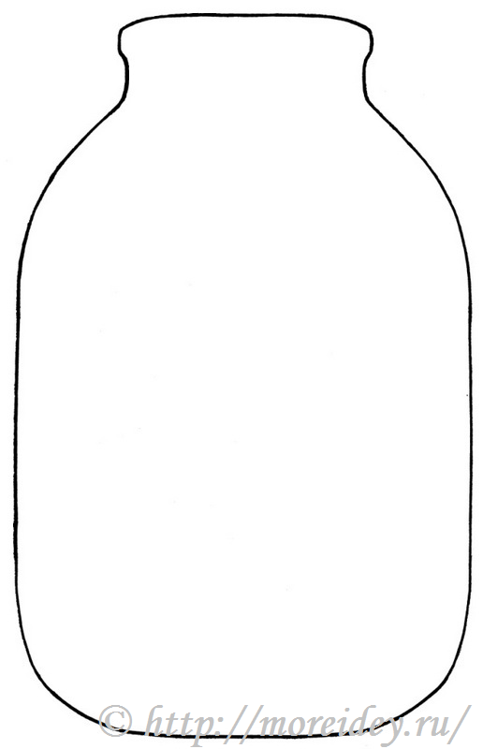

Приложение 2

